ÖĞRETMENLİK UYGULAMASI-1 ÇALIŞMA PLANI

Hafta | Tarih | Etkinlikler
1. Hafta |  | - Uygulama gruplarının oluşturulması ve ilan edilmesini takiben fakültede uygulama öğretim elemanı ve uygulama öğrencileri ile ders hakkında genel bilgileri içeren bir toplantı yapılması ve ders ile ilgili yönergenin dağıtılması/ paylaşılması  - Öğretmen adaylarının dönem başı ve dönem sonu öğretmenlik meslek algısının belirlenmesi (Ek-1)  - Uygulama okuluna ilk ziyaret (Öğretim elemanı ile birlikte yapılacaktır) ve öğrencilerin dönem uygulama planlarının yapılması  - Uygulama okulunda genel gözlem yapılması, okul yöneticileri ve öğretmenlerle tanışılması ve uygulama okuluna uyum
2. Hafta |  | - Uygulama okulunda günlük program içinde yapılan işlerin/ etkinliklerin gözlemlenmesi (Ek-2)
3. Hafta |  | - Uygulama öğretmeninin okuldaki bir gününü gözlemlemesi (Ek-3)
4. Hafta |  | - Uygulama okulunda ve sınıfta bulunan ve kullanılan öğretim materyalleri ile yazılı kaynakların incelenmesi
5. Hafta |  | - Uygulama öğretmeninin kullandığı öğretim yöntemlerini, ders aşamalarını ve kullanılan etkinlikleri gözlemlenmesi (Ek-4)
6. Hafta |  | - Uygulama öğretmeninin sınıf yönetimi teknik ve stratejilerinin gözlemlenmesi (Ek-5)
7. Hafta |  | - Uygulama öğretmeninin soru sorma teknik ve stratejilerinin gözlemlenmesi (Ek-6)
8 . Hafta |  | - Uygulama öğretmeninin istenmeyen davranışlara karşı kullandığı teknik ve stratejilerin gözlemlenmesi (Ek-7)
9. Hafta |  | - Uygulama öğretmeninin öğrenci çalışmalarını değerlendirmesinin gözlemlenmesi (sınıf içi performans değerlendirmesi, ödev değerlendirme, not verme işlemlerinin temeli olan ölçekler dikkate alınarak)
10. Hafta |  | - Uygulama öğretmeninin öğrenci çalışmalarını değerlendirmede kullandığı alternatif değerlendirme tekniklerinin gözlemlenmesi (ürün dosyaları, öz değerlendirme, akran değerlendirme vb. gibi)
11. Hafta |  | - Uygulama öğretmeninin program dışı öğrenmeleri tanımlamasının gözlemlenmesi
12. Hafta |  | - Okulun örgüt yapısı, okul yöneticilerinin görevleri, okul-toplum ilişkisinin gözlemlenmesi
13. Hafta |  | - Okullardaki sosyal etkinlikler ve eğitici kulüplerin gözlemlenmesi
14. Hafta |  | - Okul deneyimini yansıtan bilgi-belgelerin değerlendirilmesi  - Hazırlanan raporların teslimi/ sunumu

Ek-1. Öğretmenlik meslek algılarını belirlemek adına, öğretmen adaylarından, dönem başı ve dönem sonunda olmak üzere iki kez aşağıdaki form doldurulması beklenir.
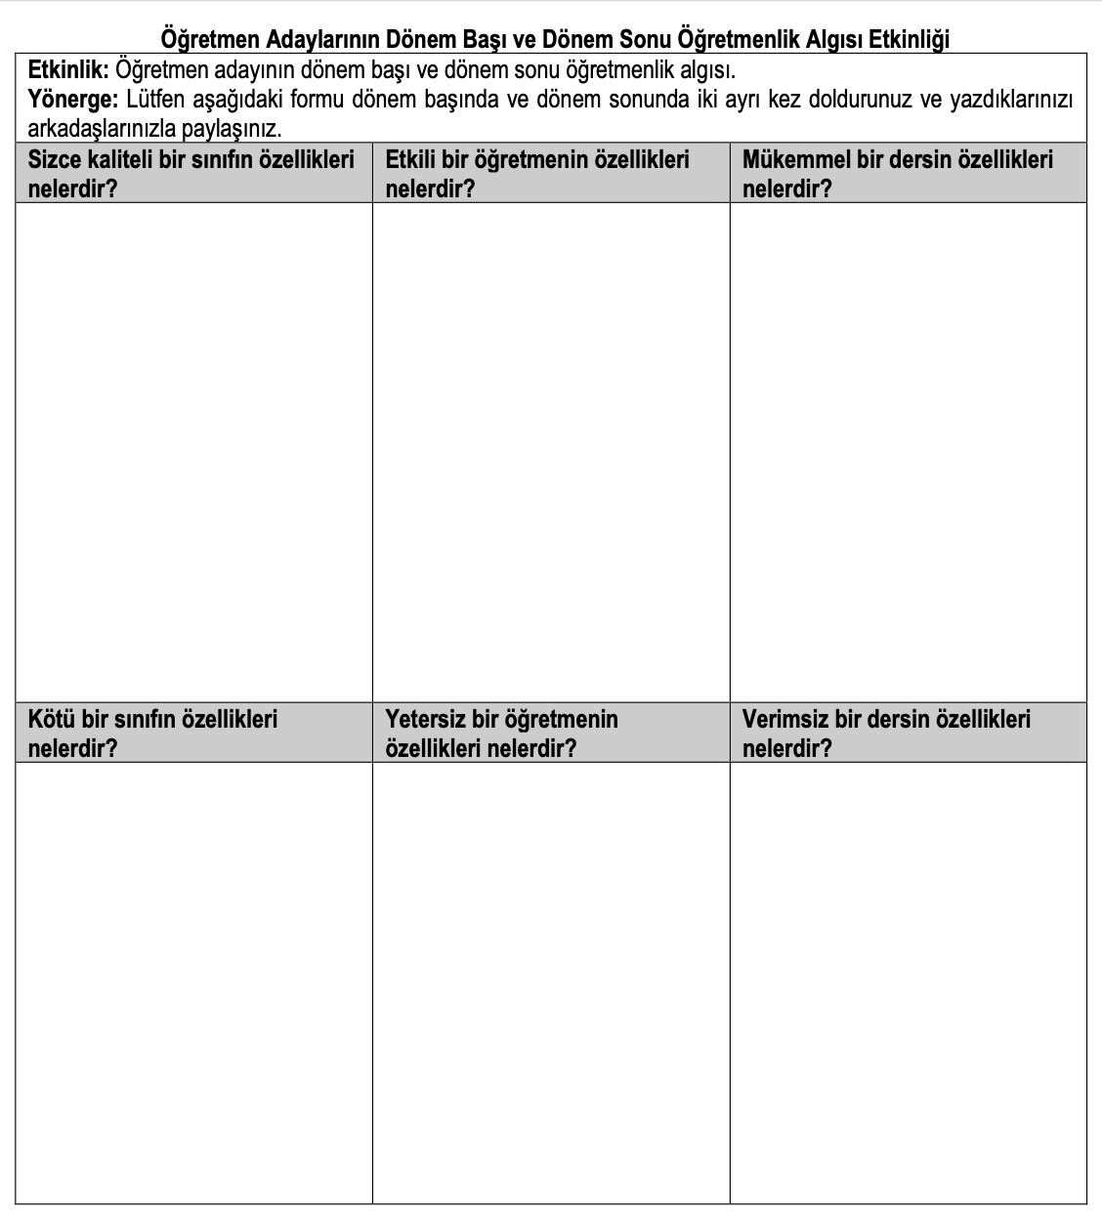
Ek-2. Bu etkinliğin amacı, öğretmen adayının gerçek bir okul ortamından elde edeceği gözlemler yoluyla öğretmenlik mesleğini tanımasını sağlamaktır. Bu noktada, zümre toplantısı karar örnekleri, yoklama defteri, sınıf defteri, nöbet defteri, öğrenci geç kağıdı, not defteri, kayıt defteri gibi okulun işleyişini kayıt altına alan evrak örnekleri ile özlük haklarıyla ilgili belge örnekleri incelenebilir. Öğretmen adayı, yaptığı çalışmalarla ilgili rapor hazırlamalıdır. Raporunda olması gereken ile mevcut durumu kıyaslamalıdır.

Ek-3. Öğretmenin Okuldaki Bir Günü
Bu haftaki etkinliğin amacı, öğretmen adayının gerçek bir okul ortamından elde edeceği gözlemler yoluyla öğretmenlik mesleğini tanıması ve öğretmen olmak için kendi nedenlerinin farkına varmasını sağlamaktır. Bu amaç doğrultusunda öğretmen adayından beklenen, uygulama öğretmeninden bir gününü nasıl geçirdiğini, dersini planlama ve uygulama aşamalarını öğrenmesi ve rapor etmesidir. Öğretmen adayı, uygulama öğretmenin okuldaki bir günlük zamanını nelere ve nasıl harcadığını öğrenmeye çalışır. Sınıf içinde veya dışında yaptığı bütün işlerin bir listesini yapar ve görmeyi umduğu çalışmalara ne kadar benzediğini raporunda tartışır. Raporlaştırmada, öğretmen adayı aşağıdaki formlara başvurabilir:
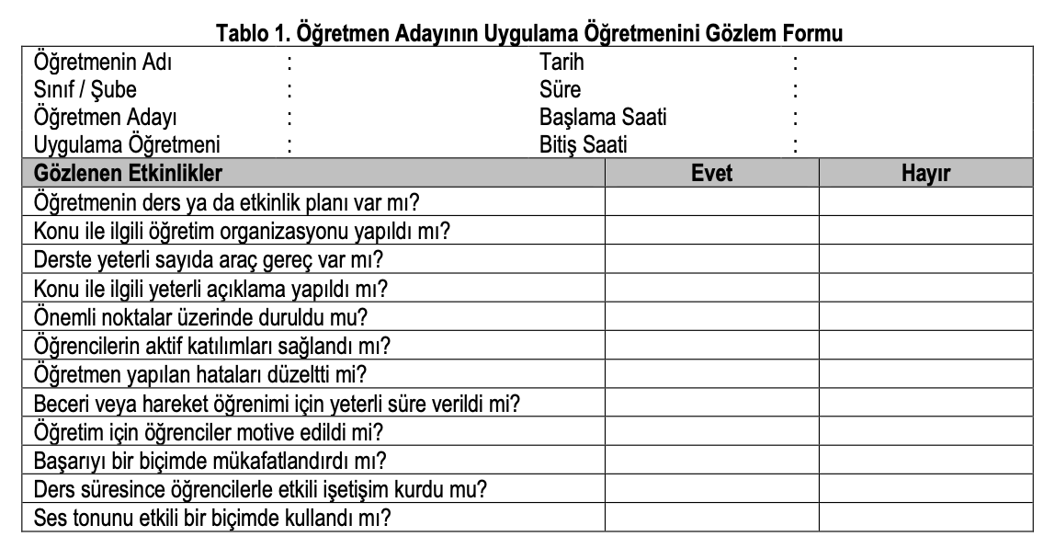

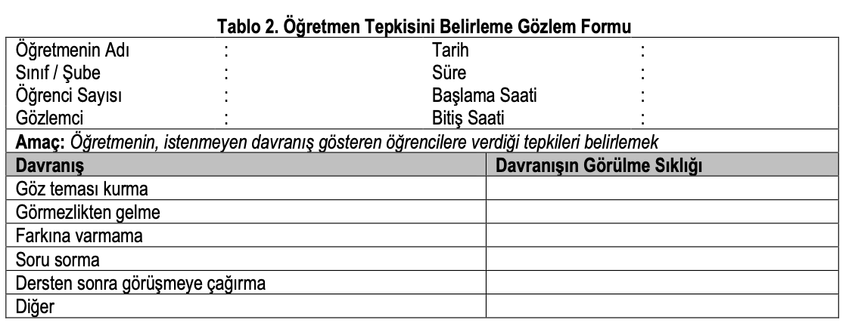

Ek-4. Öğretmenin Kullandığı Öğretim Yöntemleri
Bu haftaki etkinliğin konusu, gözlemlerde karşılaşılan öğretim yöntemlerinin rapor edilmesidir. Bu raporunuz öğretmenin beş hafta boyunca derste kullandığı öğretim yöntem ve tekniklerine (anlatım yöntemi, grup öğrenme, sesli okuma, sessiz okuma, tartışma, soru sorma, yaratıcı drama, problem temelli öğrenme, görev temelli öğrenme, gösterip yaptırma yöntemi vb. gibi) yönelik genel değerlendirme sonuçlarını içermelidir.

Ek-5. Öğretmenin Sınıf Yönetimi
Sınıf yönetimi, sınıf iklimi, etkileşim biçimi, öğrenci katılımı, fiziksel koşulların düzenlenmesi, istenmeyen davranışların kaldırılması gibi boyutları içerir. Öğretmen adayı, bu etkinlik kapsamında sınıfta olup bitenlerin kontrol altında tutulmasını ve öğrenciler için etkili bir öğretme-öğrenme ortamı oluşturulmasını sağlayan becerileri öğrenmeye çalışır. Sınıf yönetimi için öğretmenin başvurduğu teknik ve stratejiler, etkinliklerin başında, etkinlik sırasında ve etkinlik sonunda incelenebilir. Bu noktada, aşağıdaki formlardan yararlanılabilir:
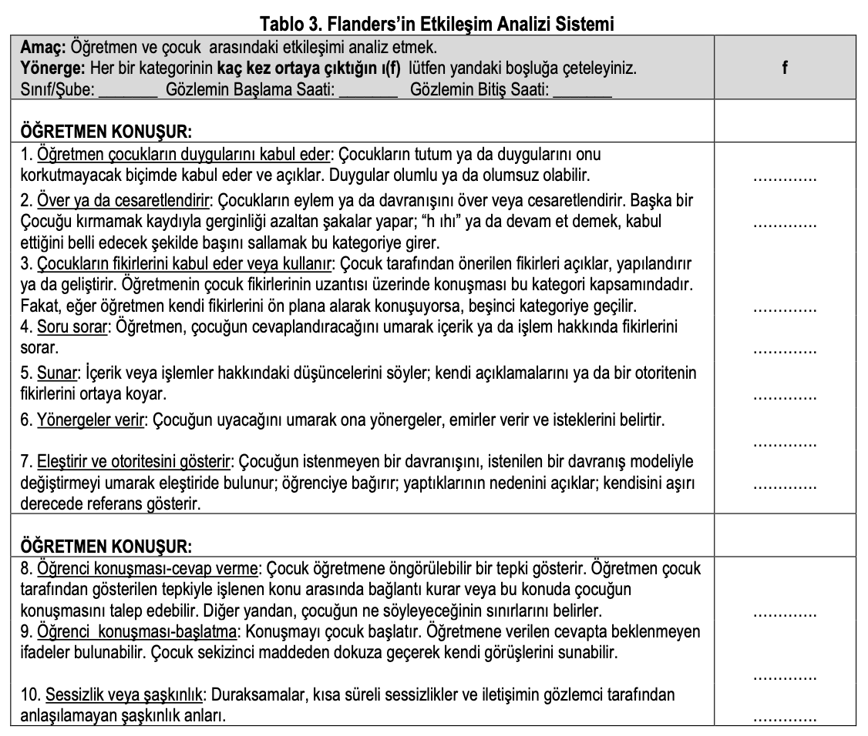

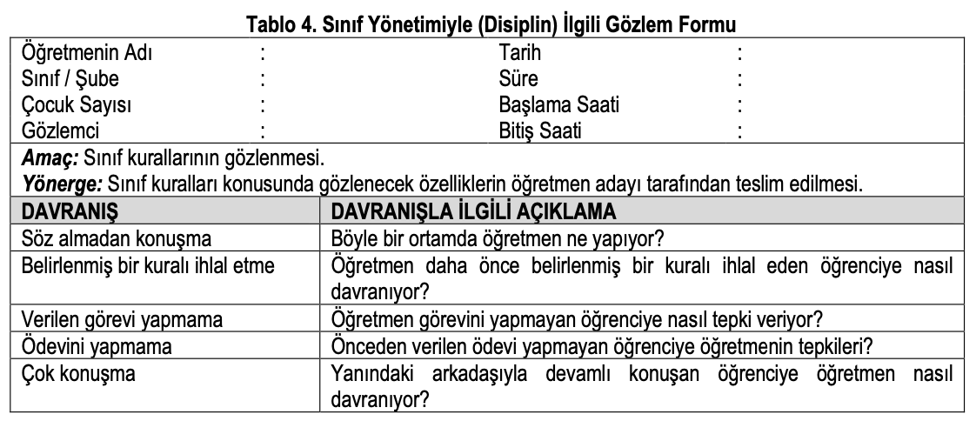

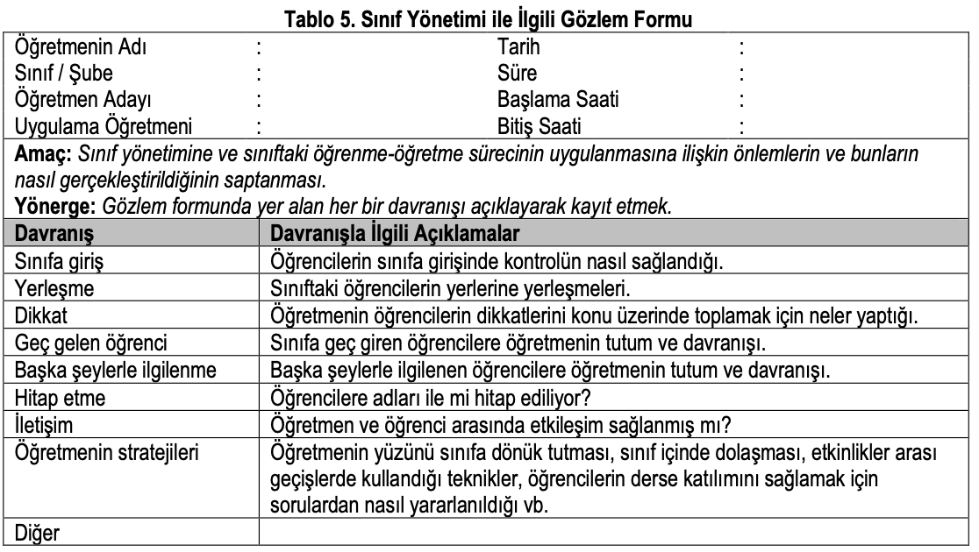
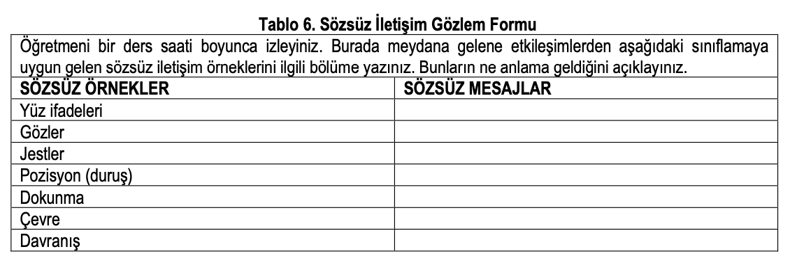

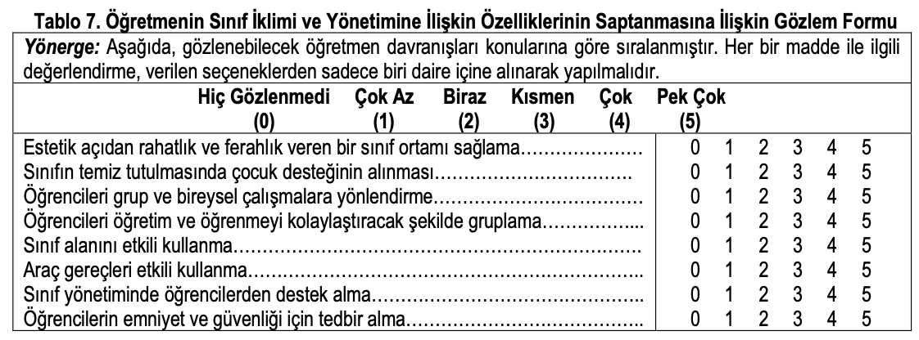

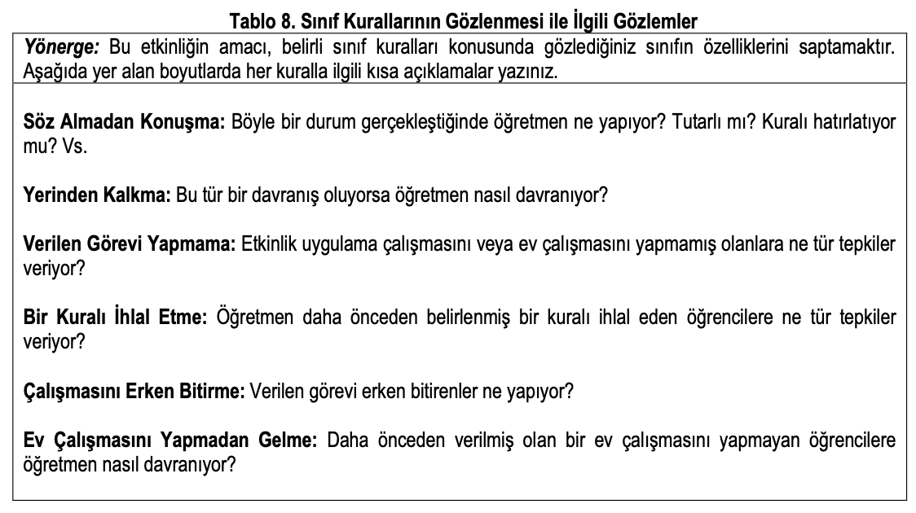

Ek-6. Öğretmenin Soru-Sorma Teknikleri
Bu etkinlikte, öğretmen adayı gözlemlerini soru sorma üzerinde yoğunlaştıracaktır. Etkinlikler sırasında niçin soru sorulur? Ne zaman soru sorulmalıdır? Öğretmen adayı, önceki gözlemlerine de dayanarak bu sorulara cevap bulur. Gözlemlediği sınıfta ne tip sorular sorulduğunu belirler. Sınıfın oturma düzenine göre her öğrenciye söz hakkı verilip verilmediğini araştırır. Öğrenci, yanlış veya eksik cevap verdiğinde neler olduğunu gözler. Uygulama öğretmeninin, öğrencilerin cevaplarını onaylamak veya reddetmek için kullandığı teknikleri inceler. Buna göre, aşağıdaki formlardan yararlanılabilir:
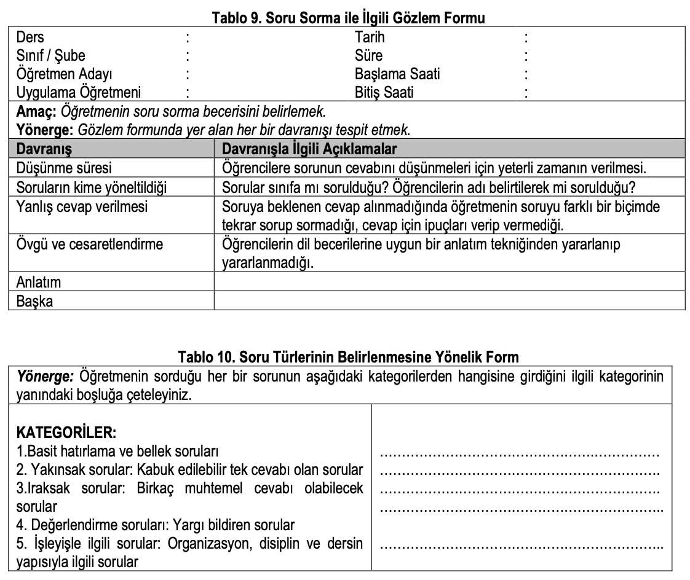

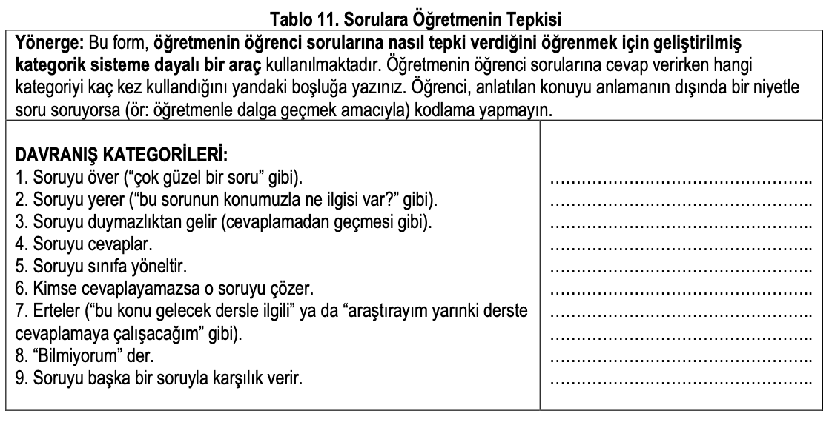

Ek-7. Öğretmenin İstenmeyen Davranışlara İlişkin Tutumu
Bu etkinlikte öğretmen adayı, öğretmenin istenmeyen öğrenci davranışına yönelik öğrencilere verdiği tepkiler, sınıf içinde kullandığı teknik ve stratejiler incelenir. Buna göre, aşağıdaki formdan yararlanılabilir:
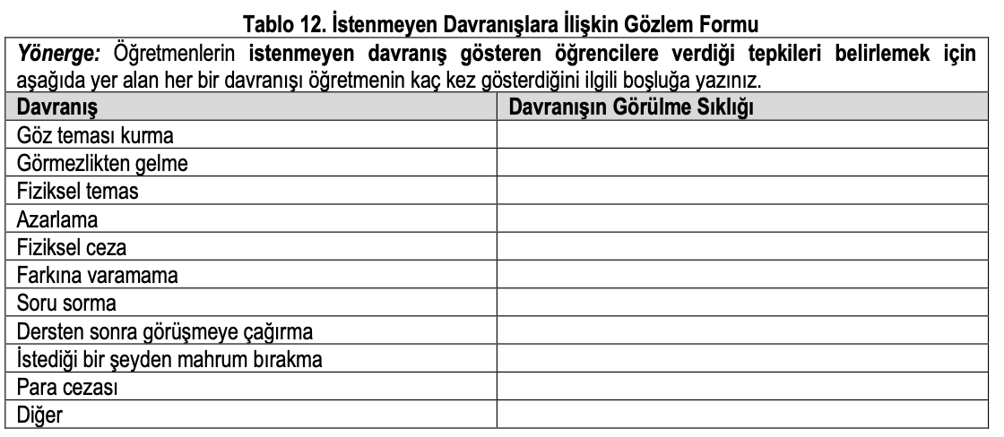

ÖĞRETMENLİK UYGULAMASI-2 ÇALIŞMA PLANI

Hafta | Tarih | Etkinlikler
1. Hafta |  | - Uygulama gruplarının oluşturulması ve ilan edilmesini takiben fakültede uygulama öğretim elemanı ve uygulama öğrencileri ile ders hakkında genel bilgileri içeren bir toplantı yapılması ve ders ile ilgili yönergenin dağıtılması/ paylaşılması  - Uygulama okuluna ilk ziyaret (Öğretim elemanı ile birlikte yapılacaktır) ve öğrencilerin dönem uygulama planlarının yapılması  - Uygulama okulunda genel gözlem yapılması, okul yöneticileri ve öğretmenlerle tanışılması ve uygulama okuluna uyum
2. Hafta |  | - Uygulama okulunda gözlem yapma  - Uygulama okulunda günlük ders planı hazırlama
3. Hafta |  | - Uygulama okulunda gözlem yapma  - Uygulama okulunda günlük ders planı hazırlama
4. Hafta |  | - Ders planı hazırlama  - Uygulama okulunda öğretim etkinliği gerçekleştirme
5. Hafta |  | - Ders planı hazırlama  - Uygulama okulunda öğretim etkinliği gerçekleştirme
6. Hafta |  | - Ders planı hazırlama  - Uygulama okulunda öğretim etkinliği gerçekleştirme
7. Hafta |  | - Ders planı hazırlama  - Uygulama okulunda öğretim etkinliği gerçekleştirme
8 . Hafta |  | - Ders planı hazırlama  - Uygulama okulunda öğretim etkinliği gerçekleştirme
9. Hafta |  | - Ders planı hazırlama  - Uygulama okulunda öğretim etkinliği gerçekleştirme
10. Hafta |  | - Ders planı hazırlama  - Uygulama okulunda öğretim etkinliği gerçekleştirme
11. Hafta |  | - Ders planı hazırlama  - Uygulama okulunda öğretim etkinliği gerçekleştirme
12. Hafta |  | - Ders planı hazırlama  - Uygulama okulunda öğretim etkinliği gerçekleştirme
13. Hafta |  | - Ders planı hazırlama  - Uygulama okulunda öğretim etkinliği gerçekleştirme
14. Hafta |  | - Okul deneyiminin uygulama öğretmeni ile değerlendirilmesi  - Okul deneyiminin okul yönetimi ile değerlendirilmesi  - Gerçekleştirilen öğretim etkinliklerinin uygulama öğretim elemanı ile değerlendirilmesi  - Öğretmenlik uygulaması dosyasının teslimi/ sunumu

